НАРОДНЫЙ БЮДЖЕТ 2020 год
Наименование поселения |  | Наименование проекта | Общая стоимость проекта, всего
ПС Архангельсое | 1 | Ремонт памятника "Погибшим воинам" в с. Архангельское | 250 000,0 | 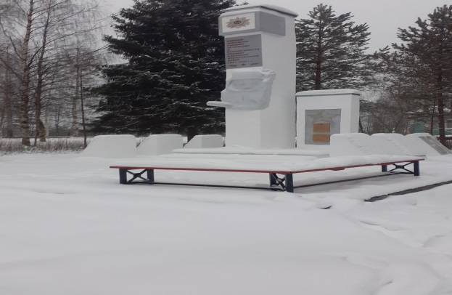
 | 2 | Деревенский колодец д.Истоминское | 87 664,81 | 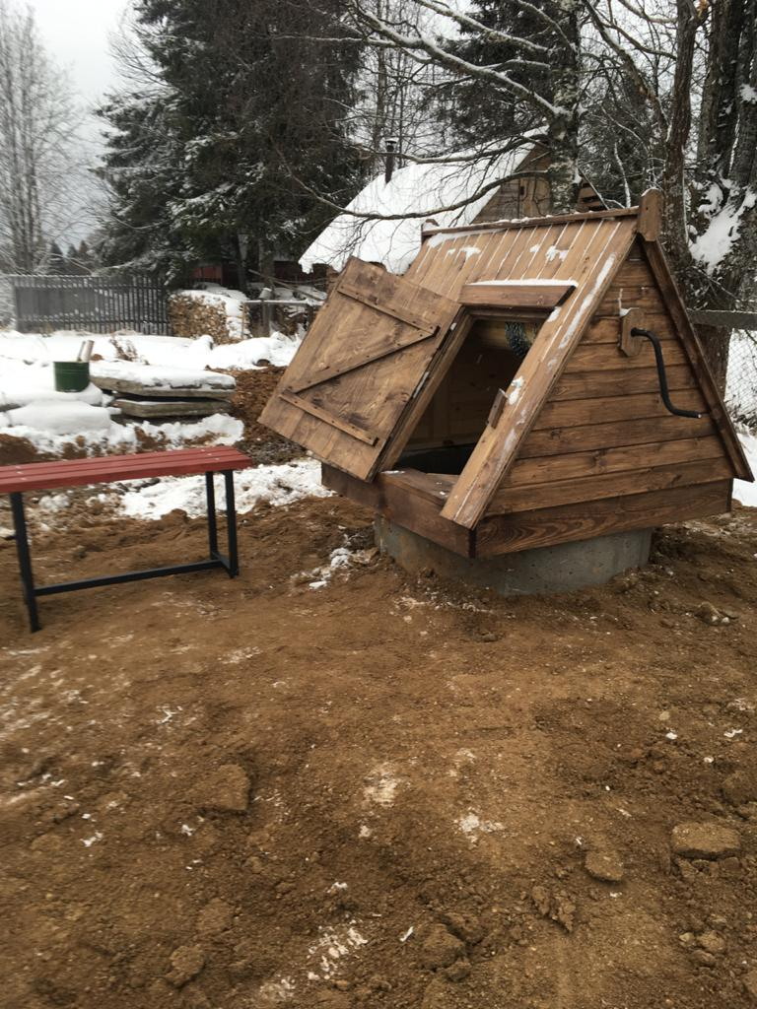
 |  | Итого | 337 664,81
СП Биряковское | 3 | Замена фонарей уличного освещения в селе Биряково по ул.Центральной, ул.Механизаторов, ул.Новая на светодиодные | 200 000 | 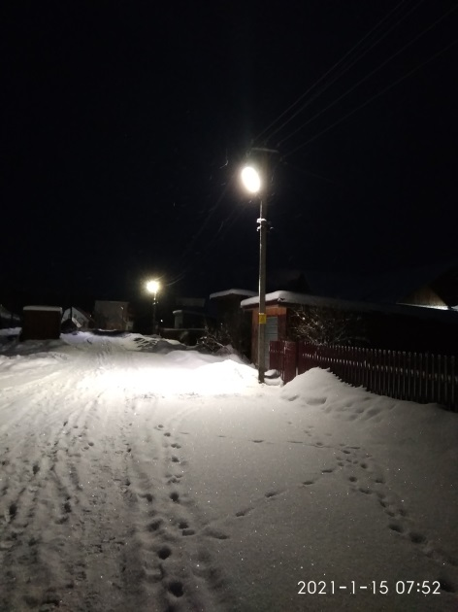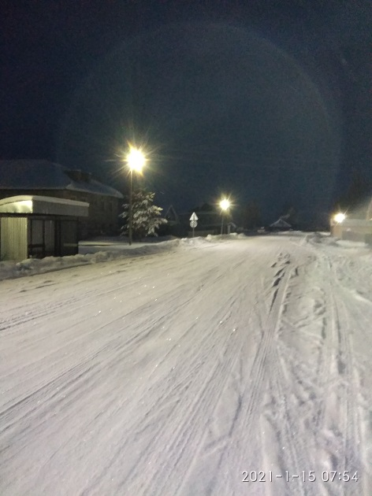
 | 4 | Приобретение одежды сцены для зрительного зала Дома культуры села Биряково Сокольского муниципального района | 175 000 | 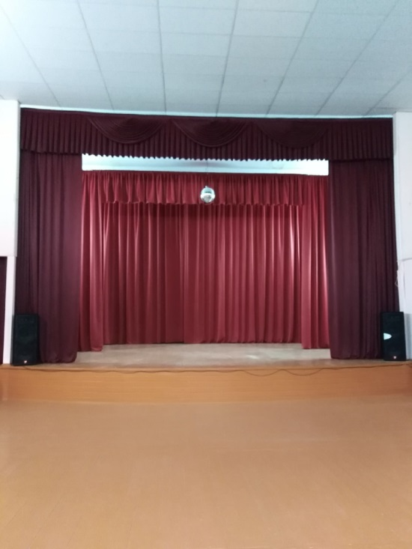
 |  | Итого | 375 000,00
СП Воробьевское | 5 | Приобретение музыкальной аппаратуры для Воробьевского Дома культуры | 208 000,0 | 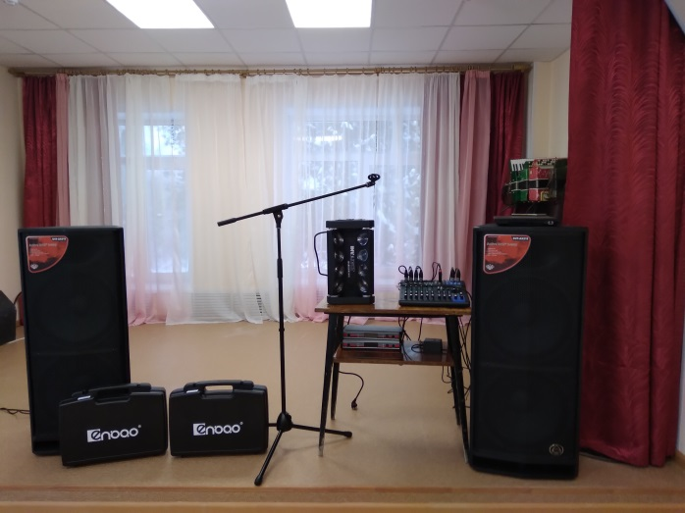
 | 6 | Обустройство беседки и прилегающей к ней территории в д.Некрасово | 95 000,0 | 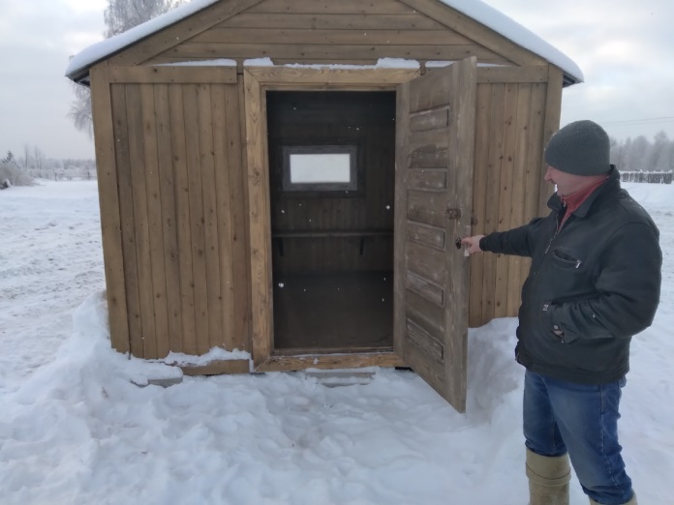
 | 7 | Очистка водоемов для забора воды в противопожарных целях в деревнях Шипуново, Пирогово | 60 000,0 | 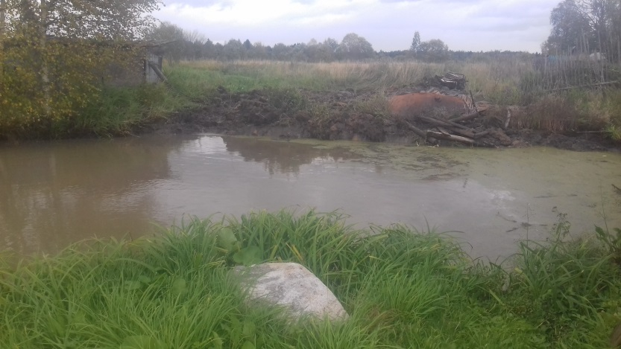
 | 8 | Ремонт колодца д.М.Ивановские (район) | 119 989,62 | 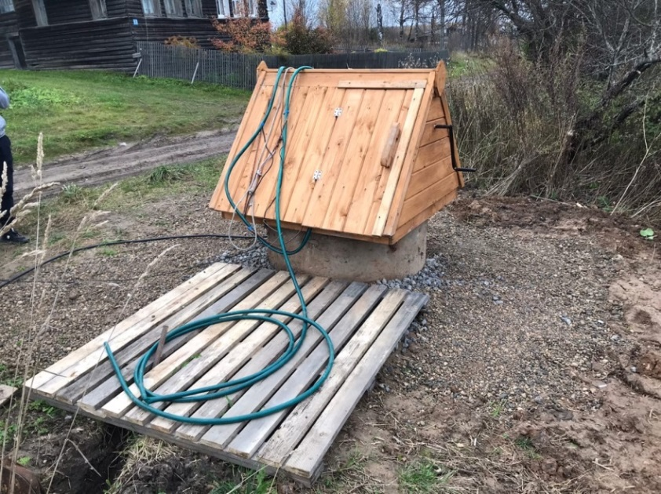
 |  | Итого | 482 989,62
СП Двиницкое | 9 | Обустройство контейнерной площадки в д.Котлакса | 30 000,00 | 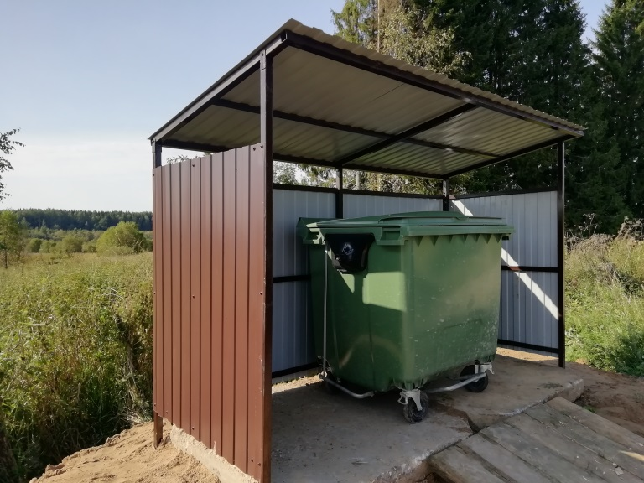
 | 10 | Пошив сценических костюмов для коллектива Дома культуры в д.Чекшино | 227 200,00 | 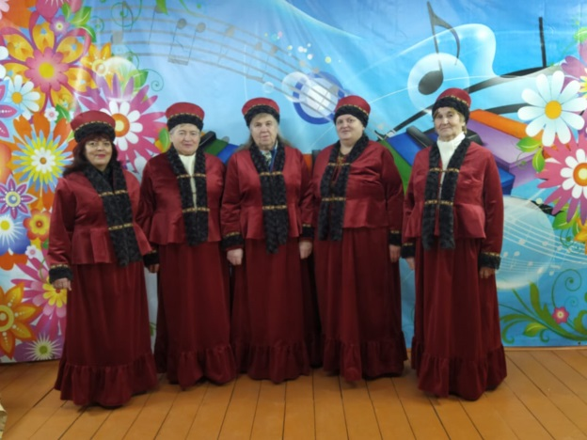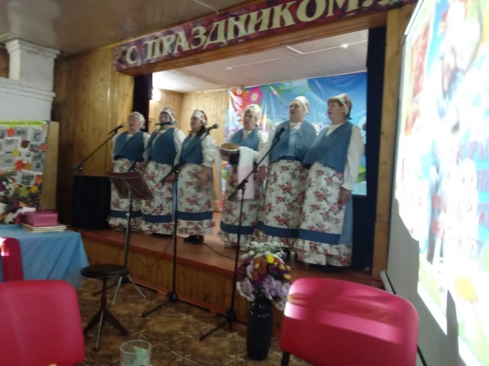
 | 11 | Строительство колодца д.Шадрино | 99 359,34 | 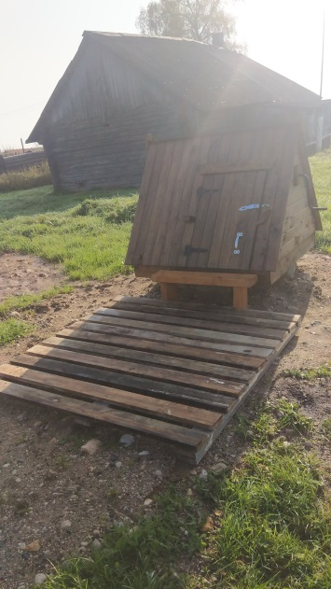
 | 12 | Строительство колодца д.Осипово | 91 742,59 | 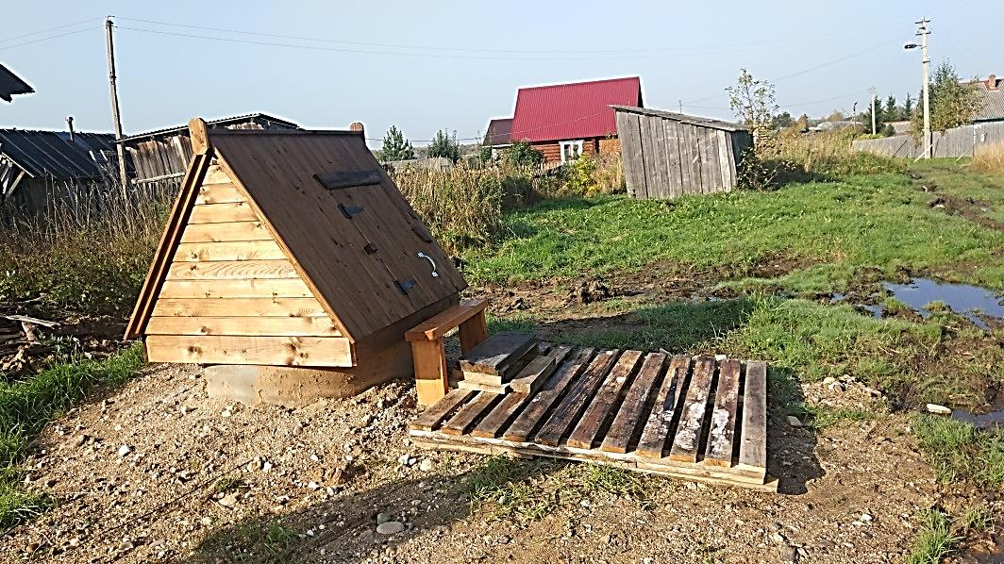
 |  | Итого | 448 301,93
СП Пельшемское | 13 | Обеспечение пожарной безопасности | 100 000 | 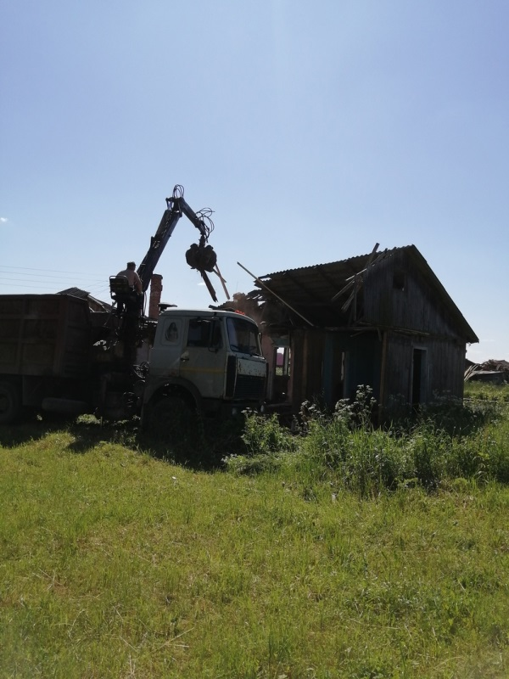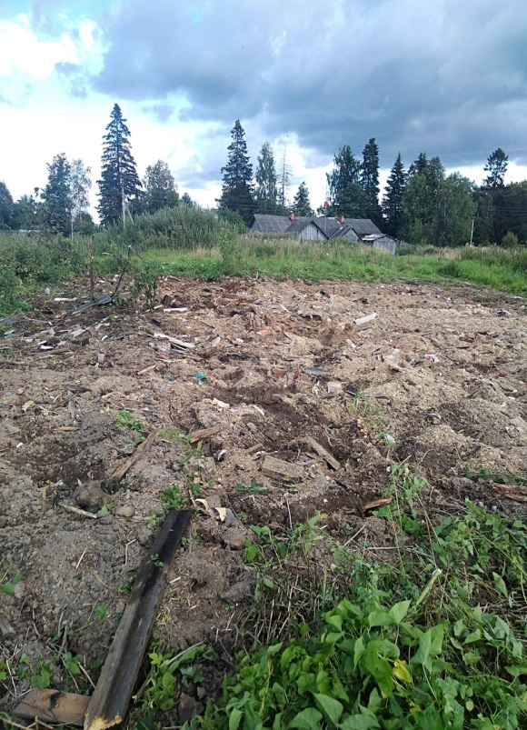  Разборка аварийного здания в д.Марковское: (ДО и ПОСЛЕ)
 | 14 | Благоустройство парка и островков в д.Марковское | 200 000 | 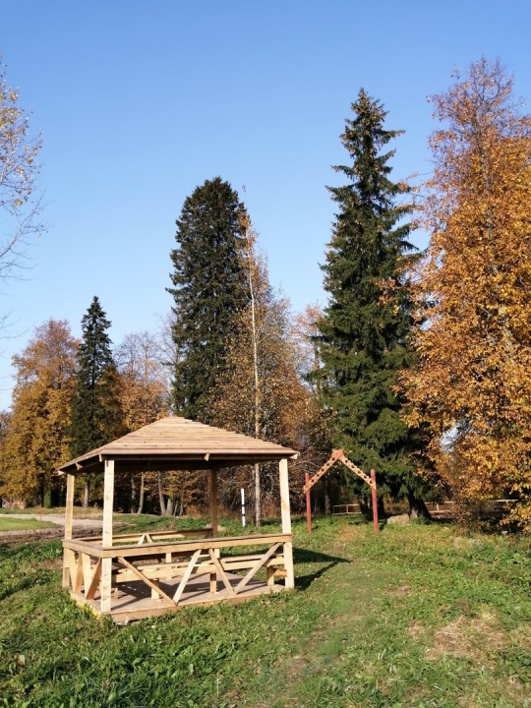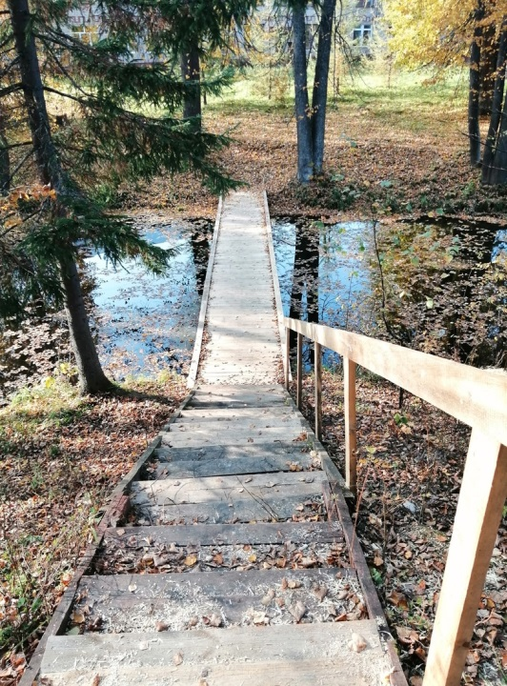  Беседка в парке Лестница с островка и мосточки на берег  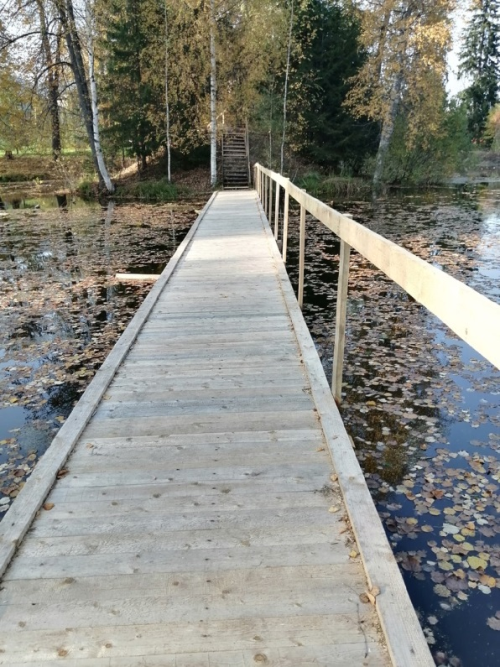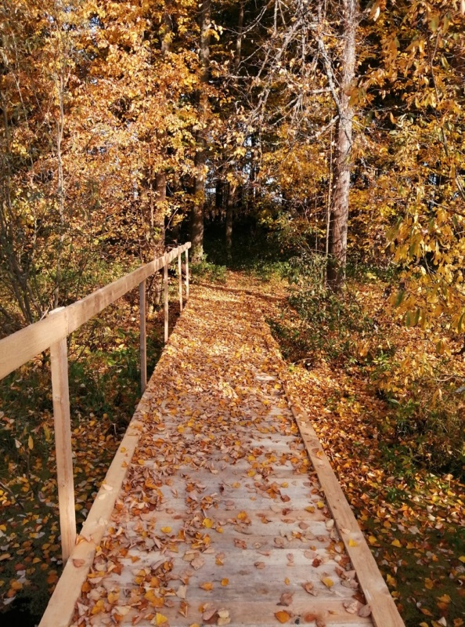  Новые мосточки между островками Новые мосточки через пруд.
 | 15 | Обустройство контейнерных площадок в д.Тырыково и д.Марковское | 60 000 | 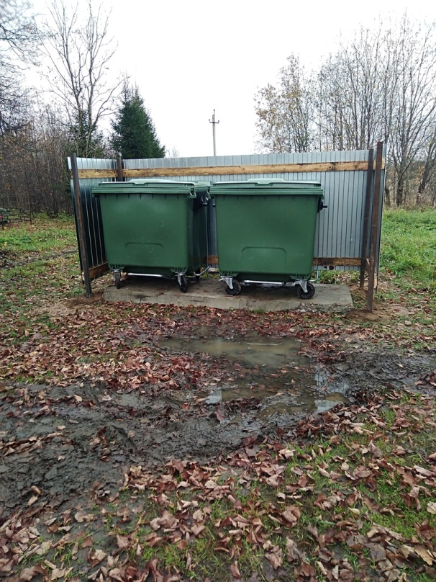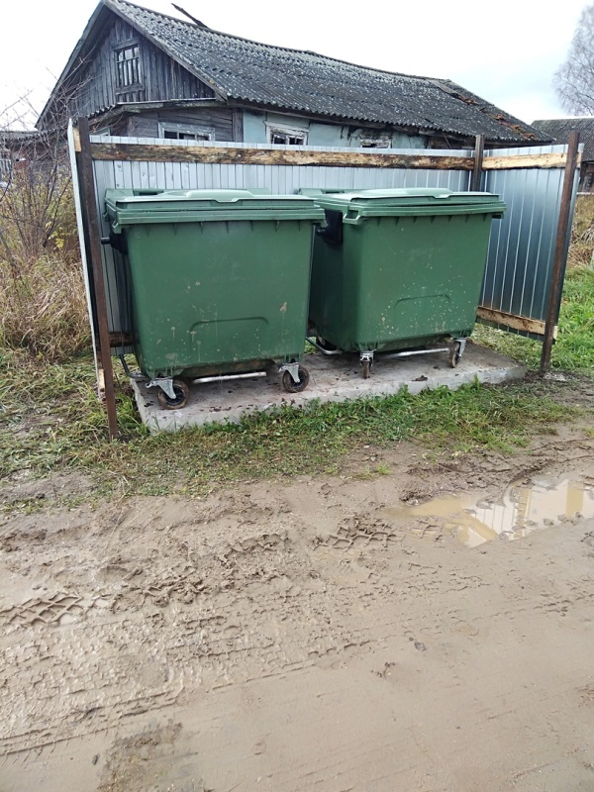
 | 16 | Приобретение кресел для зрительного зала Дома культуры деревни Марковское | 240 000 | 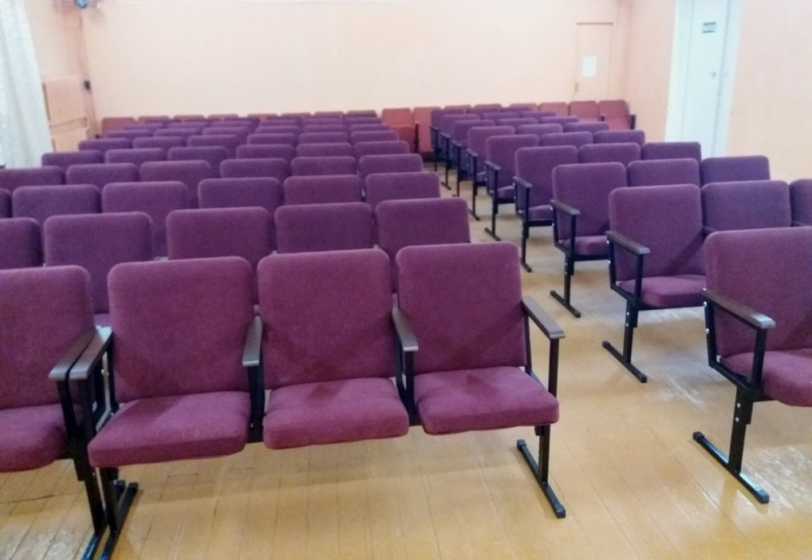
 |  | Итого | 600 000
СП Чучковское | 17 | Приобретение кресел для зрительного зала Дома культуры в деревне Чучково | 119 955,15 | 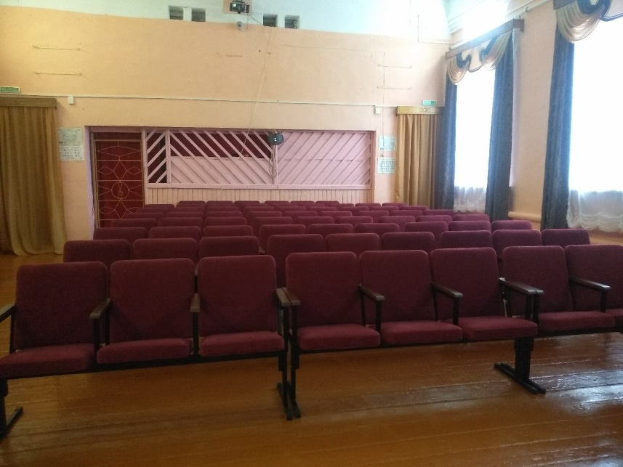
 |  | Итого | 200 000
г.Кадников | 18 | Устройство комплексных контейнерных площадок | 552 000,00 | 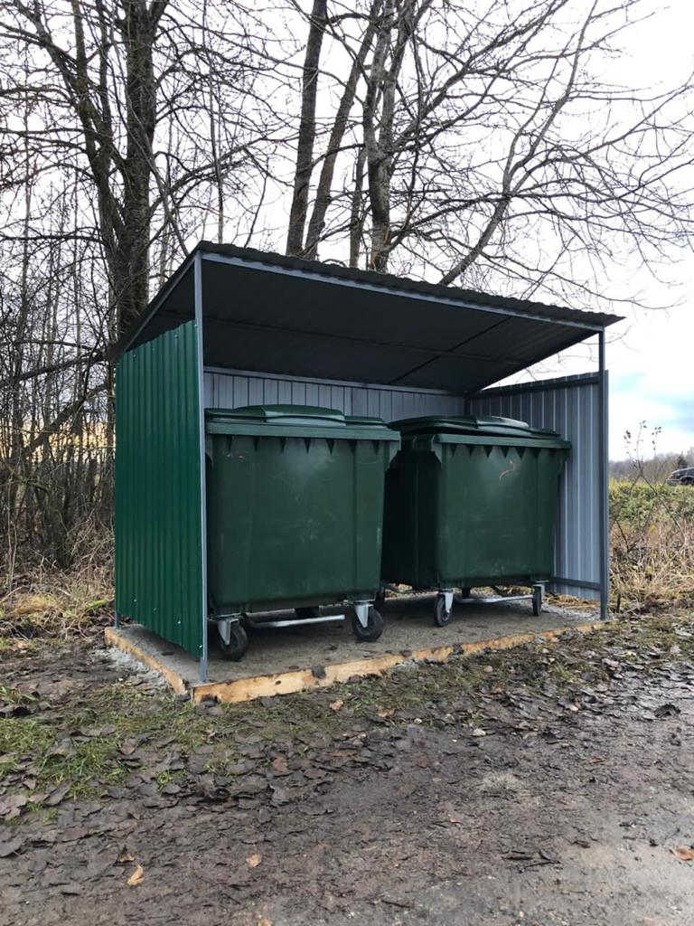
 | 19 | Устройство тротуара по улице Коммунистов | 2 400 000,00 | 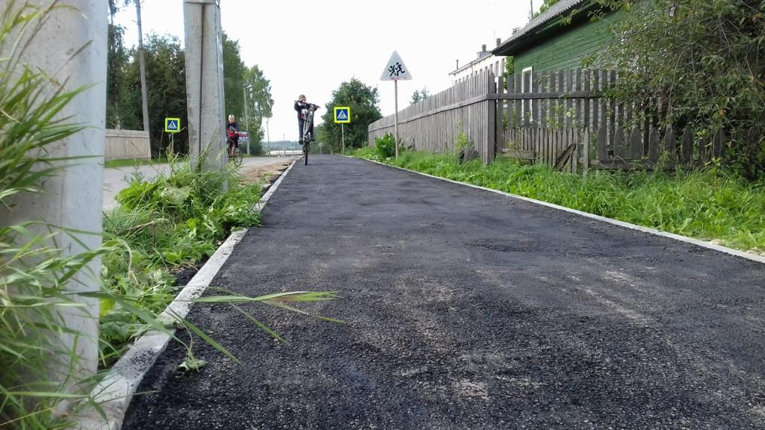
 |  | Итого | 2 952 000,00
г.Сокол | 20 | Установка памятного знака сокольчанам-труженикам тыла и детям войны | 1 872 216,85 | 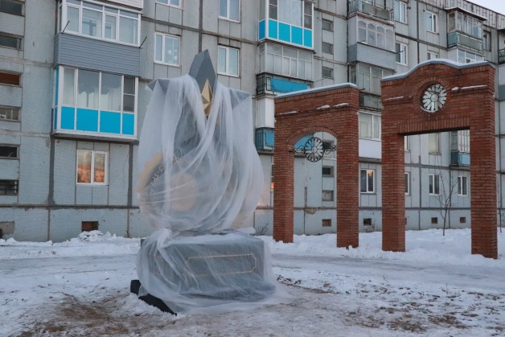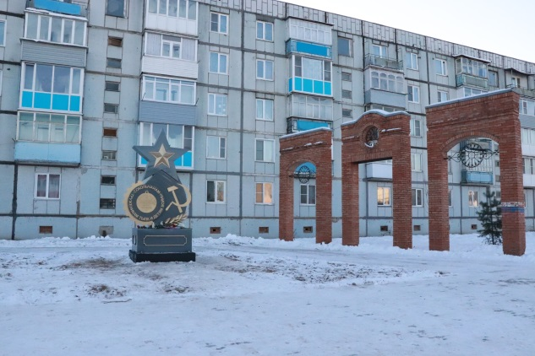
 | 21 | Благоустройство сквера по ул.Изюмова в городе Соколе | 1 824 394,40 | 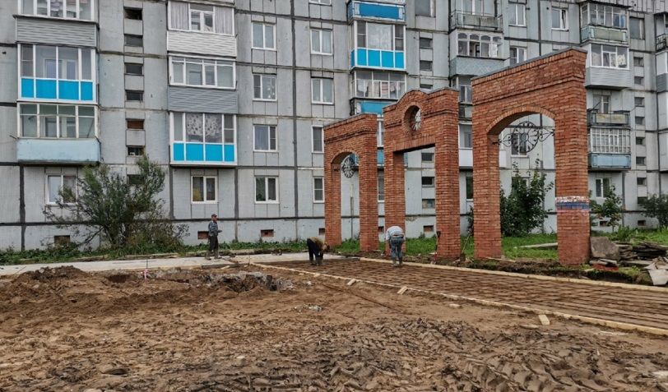
 |  | Итого | 3 696 611,25
Всего |  |  | 9212563,36

